GP-10 — Courbe, surface, solide ou maillage
Fiche d'exercice Magpie · Lot A — Découverte des composants natifs
Thématique | GP5 · Synthèse géométrie
Référence au référentiel | REF-147
Case Bloom (révisée) | Évaluer × conceptuelle
Niveau | Perfectionnement
Durée cible | 8 minutes
Prérequis | GP-03
Mode de validation | — (non notée)
Version | v0.4-260901 — Ind. C — 01/09/2026
Conception | magpie-conception-exercices v2.3

POURQUOI CE N'EST PAS UN EXERCICE
Cet item n'est pas un exercice noté. Il porte une connaissance nécessaire, mais qui s'acquiert et se vérifie par une question, non par un montage : la construire dans Grasshopper mesurerait la mémoire, pas la compétence.

L'énoncé d'origine demandait de constater un comportement du logiciel plutôt que de produire un résultat. La réponse s'obtenait en sachant, non en construisant.
Énoncé d'origine, conservé pour mémoire

Contexte
La même pièce peut se traiter de quatre façons. Chacune répond à des questions différentes, et coûte un prix différent.
LA QUESTION
Vous devez chiffrer le VOLUME de matière d'une pièce moulurée. Sur quelle représentation travaillez-vous ?
a) Le maillage : c'est le plus rapide à obtenir.
b) Les courbes de profil : elles suffisent, le volume s'en déduit.
c) Un solide fermé : seul un volume étanche a un volume. ← réponse
d) Peu importe : Grasshopper convertit tout seul.
Valeur diagnostique : (a) est la réponse la plus fréquente et elle n'est pas absurde — un maillage fermé a bien un volume, mais approché, et sa finesse décide de l'erreur. (b) confond ce qui ENGENDRE la forme et ce qui la mesure. (d) est le vrai piège : Grasshopper convertit en effet, silencieusement, et le résultat dépend alors d'une conversion que personne n'a choisie. Le choix se fait sur ce qu'on veut MESURER.
COMMENT L'EMPLOYER
• Avant l'exercice qui mobilise cette connaissance, pas après : elle en est un prérequis.
• Poser la question à main levée, relever la répartition des réponses, et n'expliquer que si une réponse fausse est majoritaire.
• La valeur est dans la mauvaise réponse : elle nomme la représentation à corriger.
Démonstration facultative
Le fichier GP-10_complet.gh reste disponible comme support de démonstration au vidéoprojecteur. Il n'est pas à faire construire.
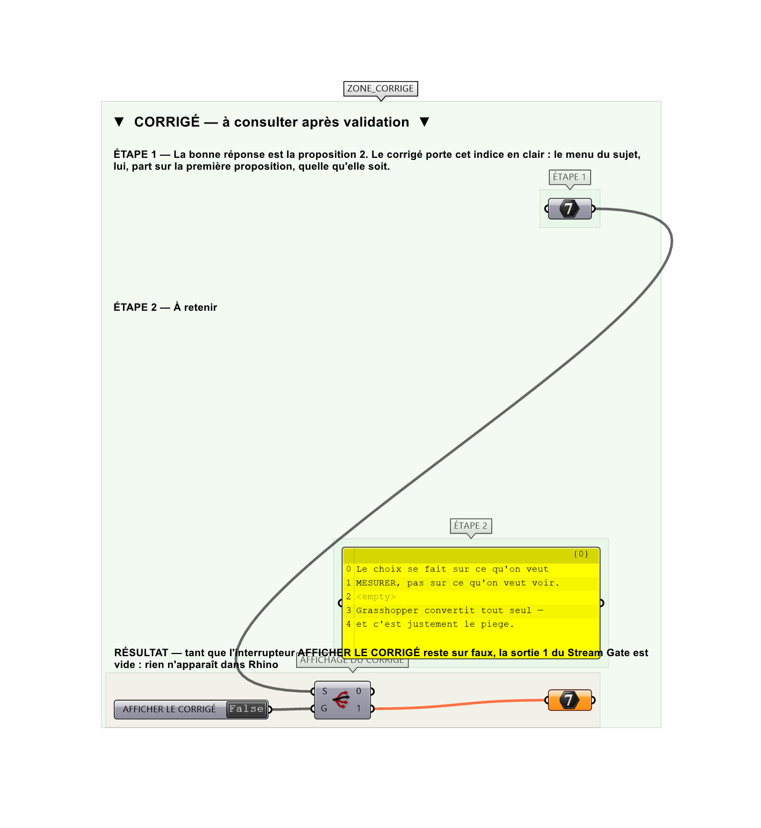
Le montage de démonstration.

